**TUGAS ETNOMATEMATIKA**

Eksplorasi Aspek Matematika pada Rumah Adat Selayar

**Dosen Pengampu :**

Ja’faruddin, S.Pd., M.Pd., Ph.D.

Khawaritzmi Abdallah Ahmad, S.Si., M.Eng



**Oleh :**

|  |  |
| --- | --- |
| Azizah Nurfauziah | (230101501045) |
| Nurbaity  Yulita Puspitasari  Achmad Fadlan Adhar | (230101502032)  (230101502013)  (230101502023) |

**PRODI PENDIDIKAN MATEMATIKA**

**JURUSAN MATEMATIKA**

**FAKULTAS MATEMATIKA DAN ILMU PENGETAHUAN ALAM**

**UNIVERSITAS NEGERI MAKASSAR**

**2025**

**EKSPLORASI ASPEK MATEMATIKA DALAM ARSITEKTUR RUMAH ADAT SELAYAR**

1. **Pendahuluan**

Etnomatematika merupakan kajian tentang hubungan antara matematika dan budaya suatu masyarakat (Ardiansyah, Najwa, & Fitri, 2023). Etnomatematika berperan dalam mengungkap dan memanfaatkan unsur-unsur matematika yang terkandung dalam praktik kehidupan sehari-hari masyarakat, baik secara eksplisit maupun implisit (Badiah et al., 2021). Pendekatan ini menempatkan matematika sebagai produk budaya yang lahir dari cara berpikir, berkreasi, dan berinteraksi manusia dengan lingkungannya. Melalui etnomatematika konsep matematika lebih mudah dipahami dan bermakna, karena dihubungkan langsung dengan budaya (Firdaus & Herwandi, 2023).

Salah satu bentuk warisan budaya yang memiliki potensi besar untuk dikaji dari perspektif etnomatematika adalah rumah adat Selayar, yang merupakan simbol kearifan lokal masyarakat Kabupaten Kepulauan Selayar, Sulawesi Selatan. Rumah adat ini dibangun dengan prinsip keseimbangan, keselarasan, dan proporsi yang menggambarkan konsep-konsep geometri tradisional, seperti simetri, kesebangunan, perbandingan ukuran, dan bentuk bangun ruang. Hal ini sejalan dengan temuan Mus’ifah dan Azka (2024), yang menjelaskan bahwa struktur arsitektur tradisional mengandung nilai-nilai matematika. Kajian terhadap rumah adat Selayar melalui pendekatan etnomatematika penting dilakukan karena dapat memperlihatkan bagaimana masyarakat tradisional menerapkan prinsip-prinsip matematika tanpa melalui pendidikan formal.

1. **Deskripsi Arsitektur Rumah Adat Selayar**
2. Deskripsi Rumah Adat Selayar

Rumah adat di Kepulauan Selayar, Sulawesi Selatan berasal dari tradisi masyarakat maritim yang hidup sebagai pelaut, nelayan, dan petani. Kondisi geografis yang menunjukkan pulau rawan banjir, sehingga dibangun semua rumah bentuk panggung sederhana yang dibuat dari kayu dan bambu. Bentuk rumah bukan hanya sebagai fungsional, tetapi juga mengandung makna simbolik, yaitu sebagai perlindungan dan menunjukkan status sosial (Heston & Ayuningtyas, 2019). Pembangunan rumah tersebut disertai ritual adat (metaguri), doa, dan gotong royong masyarakat (Opu, 2024).

Rumah adat ini telah berusia lebih dari 100-200 tahun dengan tiang kayu setinggi 15 meter. Namun rumah adat selayar sudah langka dijumpai dan hanya tersisa di kampung tua, seperti Bitombang, Kampung Toa, dan Batangmata. Oleh karena itu, pemerintah daerah melakukan pelestarian budaya melalui Museum Tanadoang yang dibangun menyerupai rumah panggung sebagai representasi budaya dan festifal budaya. Sehingga rumah adat tersebut berfungsi sebagai simbol identitas dan warisan budaya, bukan sebagai tempat tinggal utama masyarakat modern.

Ciri utama rumah tradisional Selayar adalah bentuk rumah panggung dengan tiang penyangga yang relatif tinggi (dalam beberapa kasus mencapai 10–20 meter pada perkampungan tua Bitombang), konstruksi berbahan kayu keras, serta kolong rumah yang fungsional sebagai area penyimpanan atau aktivitas domestik (Selayar, 2020). Penelitian lapangan di Bitombang mendeskripsikan keunikan posisi dan jumlah tiang serta teknik pondasi tradisional yang mempertahankan stabilitas bangunan selama berabad-abad (Opu, 2024).

1. Arsitektur Rumah Adat Selayar

Rumah adat selayar merupakan rumah panggung yang terbuat dari bahan kayu dan berbentuk persegi panjang memanjang dan atap pelana yang tinggi. Arsitektur rumah tersebut disesuaikan dengan kondisi geografis wilayah Selayar yang berada di daerah pesisir dan rawan banjir, sehingga bentuk panggung sebagai perlindungan dari kelembaban dan banjir. Selain itu, penggunaan kayu yang kuat dan tahan lama untuk pembuatan rumah mencerminkan kearifan lokal masyarakat Selayar dalam memanfaatkan sumber daya alam secara bijaksana dan berkelanjutan. Rumah adat Selayar memiliki beberapa ruangan, yaitu teras depan, ruang tengah, ruang belakang, dan kolong rumah. Setiap ruangan memiliki fungsi sosial dan nilai budaya yang berbeda, serta mengandung unsur-unsur geometri.

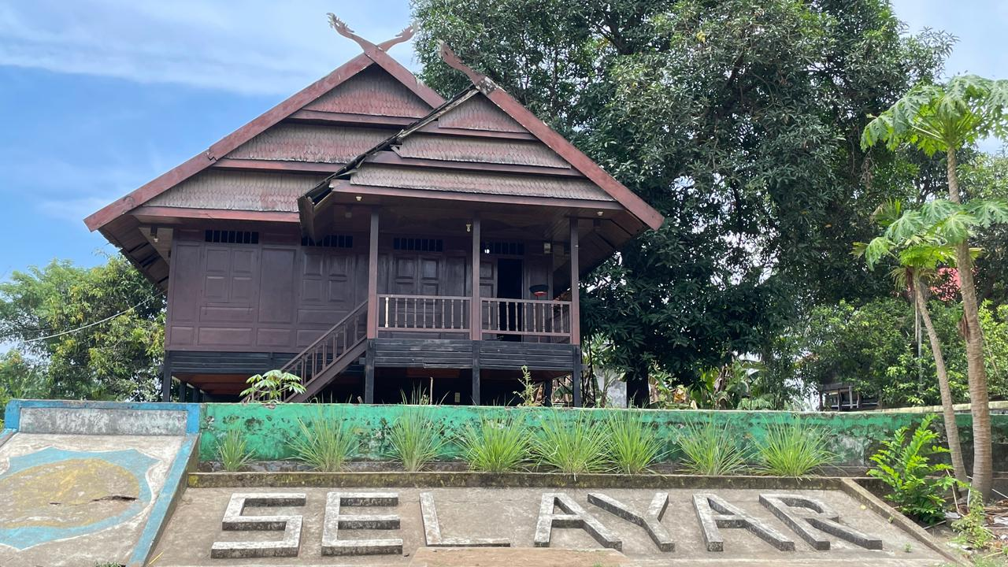

**Gambar 1.** Rumah Adat Selayar

1. Unsur-Unsur Matematika dalam Rumah Adat Selayar
2. Teras Depan

Bagian depan rumah merupakan teras yang berfungsi sebagai tempat menerima tamu sebelum masuk ke ruang bagian dalam rumah adat (Selayar, 2020; Heston & Ayuningtyas, 2019). Secara struktural, lantai teras berbentuk persegi panjang yang disusun dari papan kayu. Bentuk ini memudahkan konstrusi dan penghuni rumah untuk duduk berjejer, atau menerima tamu dalam jumlah banyak.

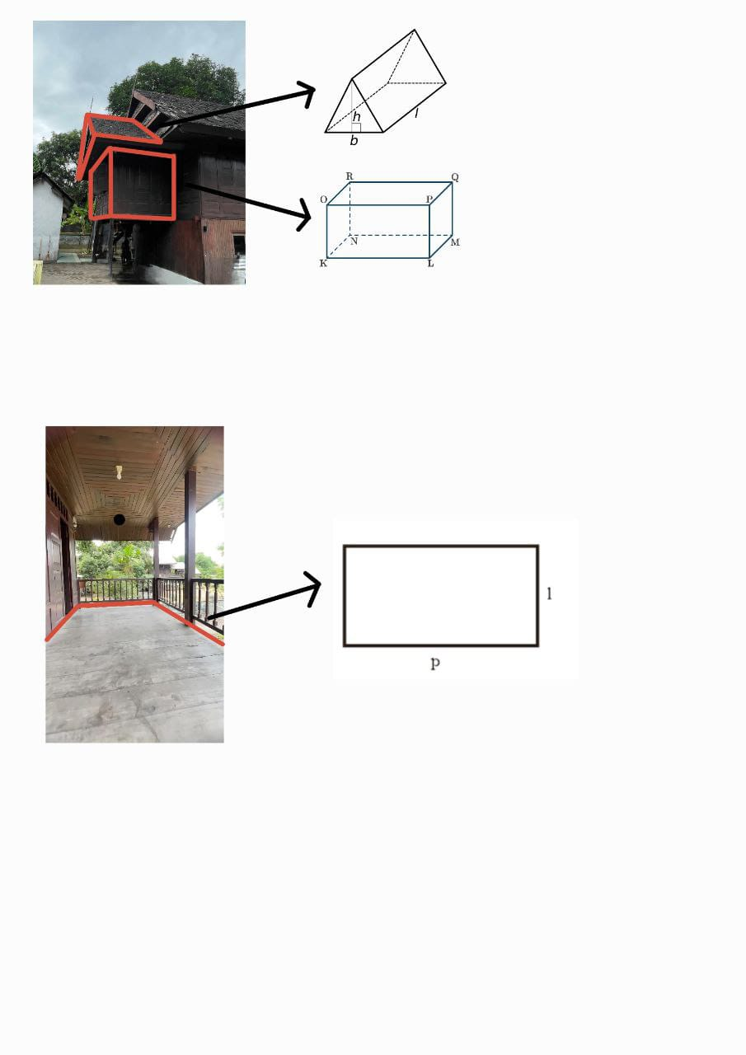

**Gambar 2.** Teras Depan

Berdasarkan Gambar 2, secara matematis penerapan matematika dapat ditulis sebagai:

$$L=p×l$$

Keterangan:

$L$ = Luas teras ($m^{2})$

$p$ = Panjang (m)

$l$ = Lebar (m)

**Contoh:**

Misalnya, panjang teras tersebut adalah 300 cm dan lebarnya 150 cm, maka luas teras rumah, yaitu:

$L=p×l$

= 300 $×$ 150

= 45.000 ${cm}^{2}$

= 4,5 $m^{2}$

Jadi, luas teras adalah 45.000 ${cm}^{2}$ atau 4,5 $m^{2}$.

1. Ruang Tengah

Ruang tengah merupakan ruang utama rumah yang berfungsi sebagai tempat beraktivitas, tempat kumpul keluarga, dan mengadakan acara adat (Heston & Ayuningtyas, 2019). Nilai budaya yang tercermin adalah kesetaraan bahwa semua anggota keluarga berbagi ruang tanpa sekat sosial. Ruang Tengah menjadi pusat rumah yang terletak antara teras depan dan ruang belakang rumah. Secara matematis ruang ini menunjukkan konsep geometri bangun ruang, yaitu balok. Bentuk ini memberikan sirkulasi udara dan pencahayaan alami yang efisien melalui jendela di sisi kanan dan kiri.

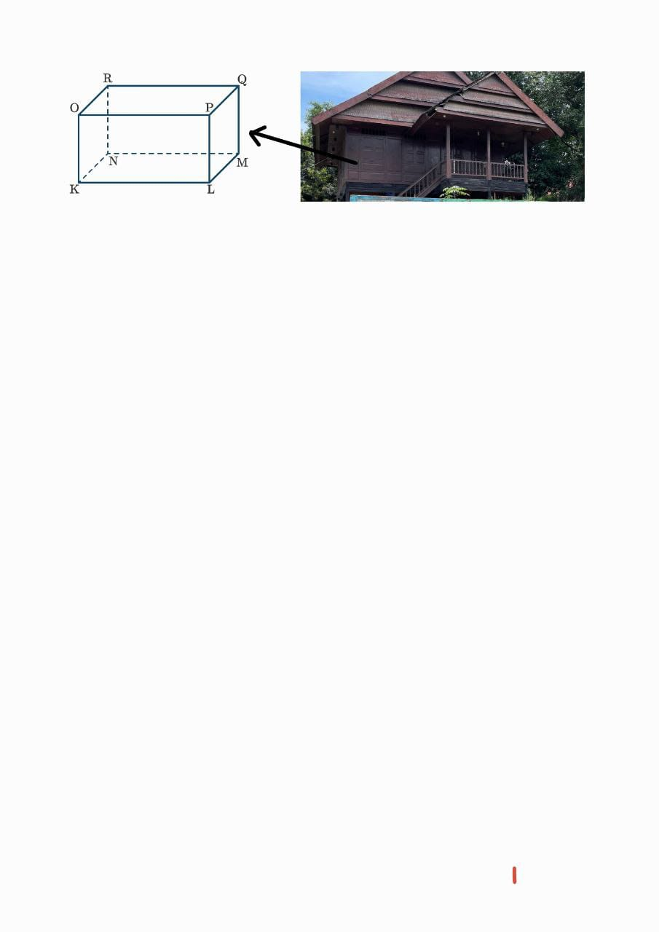

**Gambar 3.** Ruang Tengah

Berdasarkan Gambar 3, secara matematis penerapan matematika dapat ditulis sebagai:

1. Volume Balok

$$V=p×l×t$$

Keterangan:

$V$ = Volume ruang tengah ($m^{3}$)

$p$ = Panjang ruangan (m)

$l$ = Lebar ruangan (m)

$t$ = Tinggi ruang dari lantai hingga langit-langit (m)

1. Luas Permukaan Balok

$$L=2(pl+pt+lt)$$

Keterangan:

$L$ = Luas bidang dinding, lantai, dan langit-langit ruang tengah ($m^{2}$)

$p$ = Panjang ruangan (m)

$l$ = Lebar ruangan (m)

$t$ = Tinggi ruang dari lantai hingga langit-langit (m)

**Contoh:**

Misalkan sebuah ruang tengah memiliki panjang 500 cm, lebar 400 cm, dan tinggi langit-langit 300 cm, maka volume dan luas permukaan ruang tengah, yaitu:

* Volume Ruang Tengah

$$V=p×l×t$$

= 500 $×$ 400 $×$ 300

= 60.000.000 ${cm}^{3}$

= 60 $m^{3}$

* Luas Permukaan Ruang Tengah

$$L=2(pl+pt+lt)$$

= 2 [(500 $×$ 400) + (500 $×$ 300) + (400 $×$ 300)]

= 2 (200.000 + 150.000 + 120.000)

= 940.000 ${cm}^{2}$

= 94 $m^{2}$

Jadi, volume ruang tengah adalah 60.000.000 ${cm}^{3}$ atau 60 $m^{3}$ dan luas permukaan ruang tengah adalah 940.000 ${cm}^{2}$ atau 94 $m^{2}$.

1. Ruang Belakang dan Dapur

Bagian belakang rumah berfungsi sebagai dapur dan tempat menyimpan hasil panen. Ruangan ini memiliki tinggi lebih rendah daripada ruang tengah yang berbentuk balok dengan bentuk atap membentuk prisma segitiga sederhana yang menyatu dengan struktur atap pelana rumah utama. Bagian belakang rumah mengandung nilai gotong royong dan produktivitas keluarga dalam memproses hasil tani (Heston & Ayuningtyas, 2019). Dalam konteks etnomatematika, bentuk ini menerapkan bentuk geometri terhadap fungsi praktis rumah. Hal ini menunjukkan proporsi volume agar bisa naik dan keluar melalui ventilasi di bagian atas.



**Gambar 4.** Ruang Belakang dan Dapur

Berdasarkan Gambar 4, secara matematis penerapan matematika dapat ditulis sebagai:

1. Bentuk Balok (Bagian Ruang Utama Dapur)

* Volume Balok

$$V=p×l×t$$

Keterangan:

$V$ = Volume ruang dapur ($m^{3}$)

$p$ = Panjang ruangan (m)

$l$ = Lebar ruangan (m)

$t$ = Tinggi ruang dari lantai hingga langit-langit (m)

* Luas Permukaan Balok

$$L=2(pl+pt+lt)$$

Keterangan:

$L$ = Luas bidang dinding luar dan lantai dapur ($m^{2}$)

$p$ = Panjang ruangan (m)

$l$ = Lebar ruangan (m)

$t$ = Tinggi ruang dari lantai hingga langit-langit (m)

1. Bentuk Prisma Segitiga (Atap Dapur)

* Volume Prisma Segitiga
$$V=L_{alas}×t$$

* Luas Permukaan Prisma Segitiga

$$L=(2×L_{alas})+(K_{alas}×t)$$

Keterangan:

$L_{alas}$ = Luas segitiga alas

$K_{alas}$ = Keliling segitiga alas

$t$ = Tinggi prisma (panjang sisi tegak prisma)

Jika alas berbentuk segitiga sama kaki, maka:

$$L_{alas}=\frac{1}{2}×a×t_{a}$$

Keterangan: $a$ 
 = Panjang alas segitiga

$t_{a}$ = Tinggi alas segitiga

**Contoh:**

1. Balok (Ruang Utama Dapur)

Misalkan ruang utama dapur memiliki panjang 4 meter, lebar 3 meter, dan tinggi 2,5 meter. Maka volume dan luas permukaan ruangan tersebut yaitu:

* Volume Balok

$$V=p×l×t$$

= 4 $×$ 3 $×$ 2,5

= 30 $m^{3}$

* Luas Permukaan Balok

$$L=2(pl+pt+lt)$$

= 2 [(4 $×$ 3) + (4 $×$ 2,5) + (3 $×$ 2,5)]

= 2 (12 + 10 + 7,5)

= 59 $m^{2}$

Jadi, volume ruangan utama adalah 30 $m^{3}$ dan luas permukaan ruangan adalah 59 $m^{2}$.

1. Prisma Segitiga (Atap Dapur)

Misalkan atap dapur berbentuk prisma segitiga dengan alas segitiga memiliki panjang alas 4 meter dan tinggi alas 1,5 meter. Tinggi prisma (panjang sisi tegak) Adalah 4 meter. Jika segitiga alas berbentuk segitiga sama kaki dengan panjang sisi miringnya 2,5 meter, maka volume dan luas permukaan atap, yaitu:

* Luas Alas Segitiga

$$L_{alas}=\frac{1}{2}×a×t_{a}$$

$$=\frac{1}{2}×4×1,5$$

= 3 $m^{2}$

* Keliling Alas Segitiga

$K_{alas}=a+2×$ sisi miring

= 4 + 2 $×$ 2,5

= 9 m

* Volume Prisma

$$V=L_{alas}×t$$

= 3 $×$ 4

= 12 $m^{3}$

* Luas Permukaan Prisma

$$L=(2×L_{alas})+(K_{alas}×t)$$

= (2 $×$ 3) + (9 $×$ 4)

= 6 + 36

= 42 $m^{2}$

Jadi, volume atap adalah 12 $m^{3}$ dan luas permukaan atap adalah 42 $m^{2}$.

1. Kolong Rumah

Kolong rumah berfungsi sebagai ruang sirkulasi udara dan tempat penyimpanan barang. Kolong ini ditopang oleh tiang-tiang vertikal secara sejajar yang membentuk pola simetri translasi. Tinggi kolong memiliki proporsi 1 : 3 terhadap tinggi rumah. Berdasarkan perspektif geometri bahwa susunan tiang menunjukkan pengulangan (repetisi) dan pola titik-titik sejajar, sehingga dapat digambarkan dalam sistem koordinat dua dimensi. Selain itu, tiang-tiang yang disusun membentuk susunan balok yang menjadi struktur dasar rumah. Serta tiang rumah berdiri di atas batu penopang berbentuk prisma trapesium yang dirancang agar berat rumah tersebar merata ke tanah. Secara simbolik, bagian ini menggambarkan kesiapsiagaan dan adaptasi terhadap lingkungan sebagai simbol keharmonisan antara manusia dan alam.

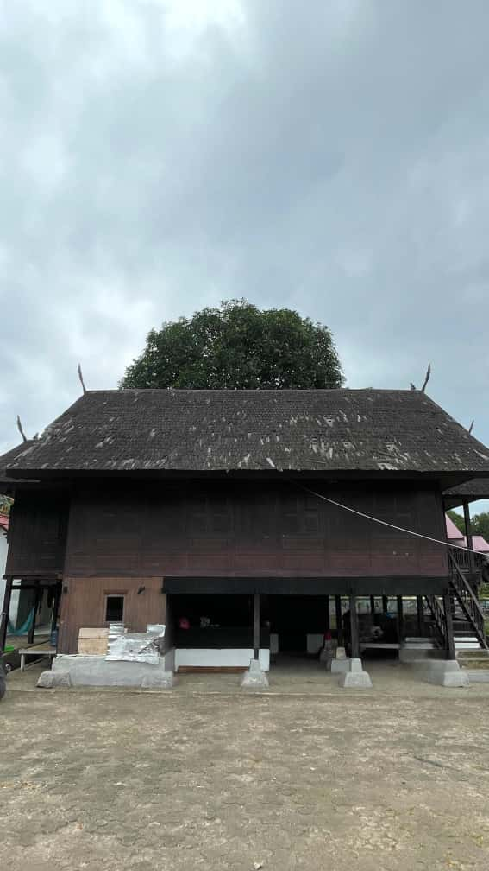

**Gambar 5.** Kolong Rumah dari Samping

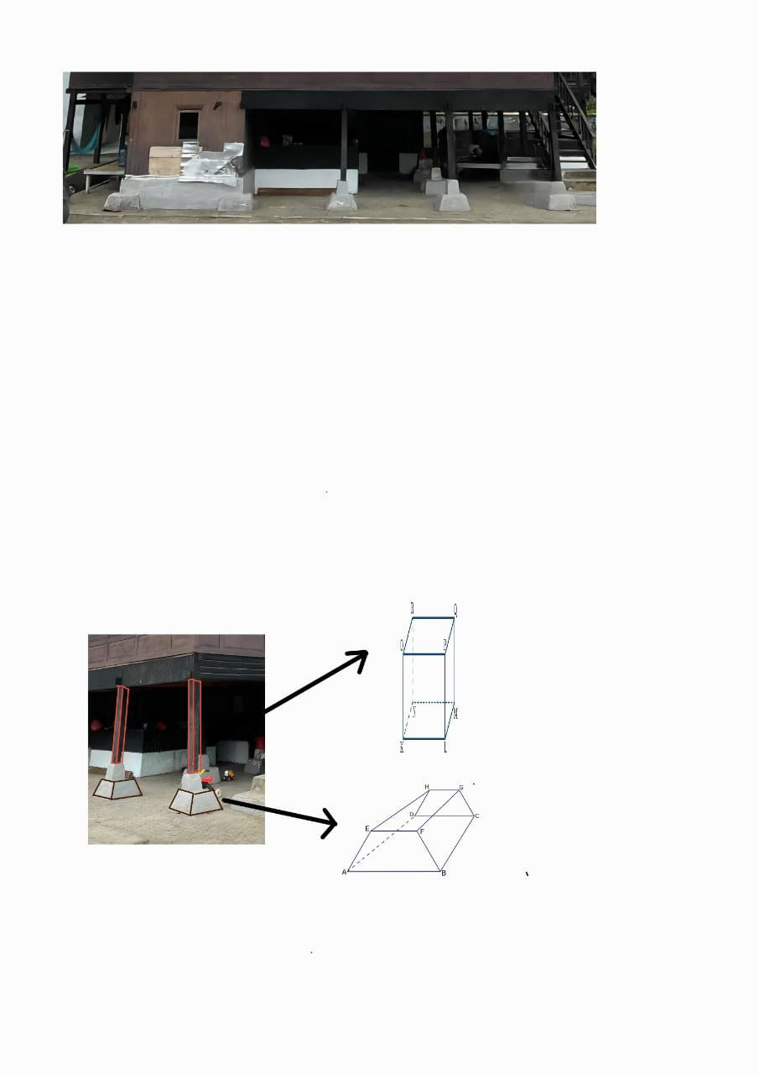

**Gambar 6.** Kolong Rumah dari Depan

Berdasarkan Gambar 6, secara matematis penerapan matematika dapat ditulis sebagai:

1. Bentuk Balok (Kolong Rumah)

* Volume Balok

$$V=p×l×t$$

Keterangan:

$V$ = Volume kolong ($m^{3}$)

$p$ = Panjang rumah (m)

$l$ = Lebar rumah (m)

$t$ = Tinggi kolong dari tanah ke lantai rumah (m)

* Luas Permukaan Balok

$$L=2(pl+pt+lt)$$

Keterangan:

$L$ = Luas permukaan kolong ($m^{2}$)

$p$ = Panjang kolong (m)

$l$ = Lebar kolong (m)

$t$ = Tinggi kolong (m)

1. Bentuk Balok (Tiang Penyangga)

$$V_{tiang}=p×l×t$$

Keterangan:

$V_{tiang}$ = Volume satu tiang ($m^{3}$)

$p$ = Panjang tiang (m)

$l$ = Lebar alas tiang (m)

$t$ = Tinggi tiang dari tanah ke lantai rumah (m)

1. Bentuk Prisma Trapsium (Alas Tiang)

$$V=\frac{1}{2}\left(a+b\right)×t_{t}×t_{p}$$

Keterangan:

$V$ = Volume prisma trapesium (${cm}^{3}$)

$a,b$ = Panjang sisi sejajar alas trapesium (cm)

$t_{p}$ = Tinggi prisma (cm)

$t_{t}$ = Tinggi trapezium (cm)

**Contoh:**

1. Bentuk Balok (Kolong Rumah)

Misalkan kolong rumah memiliki panjang 10 meter, lebar 8 meter, dan tinggi 1,5 meter. Maka volume ruang kolong rumah dan luas permukaan kolong, yaitu:

* Volume Kolong

$$V=p×l×t$$

= 10 $×$ 8 $×$ 1,5

= 120 $m^{3}$

* Luas Permukaan Kolong

$$L=2(pl+pt+lt)$$

= 2 [(10 $×$ 8) + (10 $×$ 1,5) + (8 $×$ 1,5)]

= 2 (80+ 15 + 12)

= 214 $m^{2}$

Jadi, volume kolong adalah 120 $m^{3}$ dan luas permukaan kolong adalah 214 $m^{2}$.

1. Bentuk Balok (Tiang Penyangga)

Misalkan kolong rumah ditopang oleh tiang-tiang yang berbentuk balok dengan panjang 0,25 meter, lebar 0,25 meter, dan tinggi 1,5 meter. Maka volume untuk satu tiang penyangga, yaitu:

$V_{tiang}$ = $p×l×t$

= 0,25 $×$ 0,25 $×$ 1,5

= 0,09375 $m^{3}$

Jika terdapat 9 tiang, maka total volume tiang, yaitu:

Total $V_{tiang}$ = 9 $×$ 0,09375

= 0,84375 $m^{3}$

Jadi, total volume tiang adalah 0,84375 $m^{3}$.

1. Bentuk Prisma Trapsium (Alas Tiang)

Misalkan untuk satu tiang penyangga memiliki alas berbentuk prisma trapesium dengan panjang sisi sejajar alas 6 cm dan 10 cm. Tinggi trapesium tersebut adalah 4 cm dan tinggi prisma adalah 15 cm. Maka volume alas tiang, yaitu:

$$V=\frac{1}{2}\left(a+b\right)×t_{t}×t_{p}$$

= $\frac{1}{2}×(6+10)×4×15$

= $\frac{1}{2}$ $×$ 16 $×$ 4 $×$ 15

= 480 c $m^{3}$

Jika terdapat 9 tiang, maka total volume alas tiang, yaitu:

Total $L$ = 9 $×$ 480

= 4.320 c $m^{3}$

Jadi, total volume alas tiang adalah 4.320 c $m^{3}$.

1. Atap Pelana

Atap rumah berbentuk prisma segitiga dan menggunakan bahan dasar bambu (rumbia) (Opu, 2024). Bentuk ini menerapkan konsep prisma segitiga memanjang ke belakang dengan sisi miring atap membentuk sudut kemiringan ($θ$) terhadap bidang horizontal. Bentuk ini digunakan agar aliran air hujan mengalir ke bawah, sehingga tidak merembes ke dalam rumah (Rahmansah & Rauf, 2014). Bentuk atap rumah menunjukkan perlindungan dan keseimbagan yang mencerminkan filosofi masyarakat selayar dalam menjaga kelestarian alam.

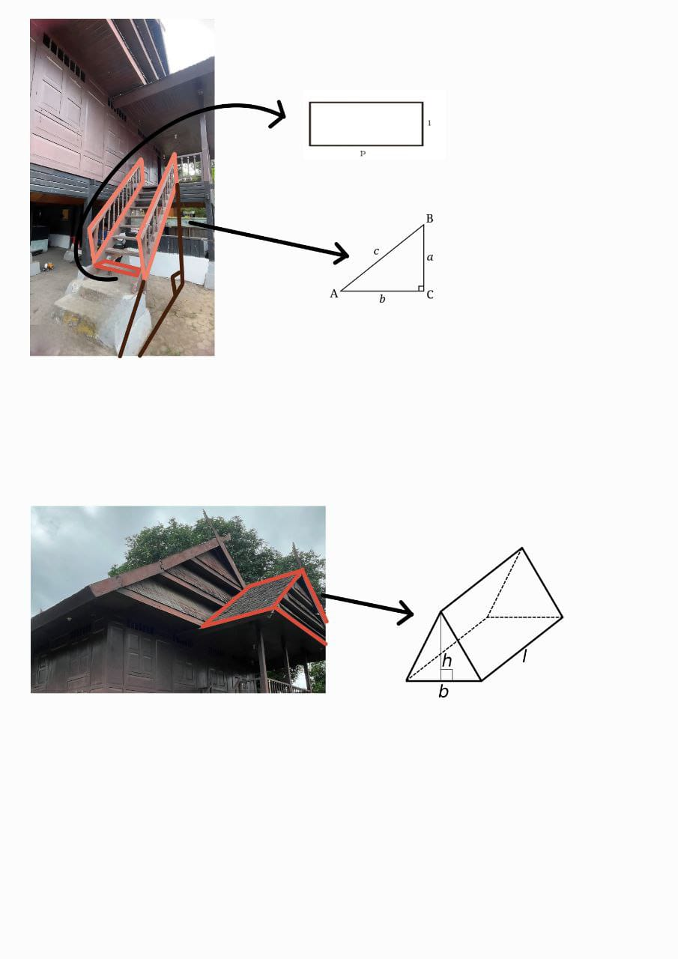

**Gambar 7.** Atap Pelana

Berdasarkan Gambar 7, secara matematis penerapan matematika dapat ditulis sebagai:

1. Bentuk Prisma Segitiga (Atap Rumah)

Volume Prisma Segitiga

$$V=L_{alas}×t$$

dengan

$$L_{alas}=\frac{1}{2}×a×t_{a}$$

Keterangan:

$V$ = Volume ruang di bawah atap ($m^{3}$)

$a$ = Panjang alas segitiga atap (m)

$t_{a}$ = Jarak dari alas ke puncak bubungan (m)

$t$ = Panjang atap (m)

1. Trigonometri (Bidang Miring)
$$\tan{θ=\frac{tinggi atap}{setengah lebar rumah}}$$

2. Luas Permukaan Atap

$$L=2×(panjang bidang miring×panjang rumah)$$

**Contoh:**

1. Bentuk Prisma Segitiga (Atap Rumah)

Misalkan atap rumah berbentuk prisma segitiga dengan panjan alas segitiga 8 meter, tinggi segitinga 2 meter, dan panjang atap 10 meter. Maka volume rungan di bawah atap, yaitu:

* Luas Alas Segitiga

$$L_{alas}=\frac{1}{2}×a×t_{a}$$

= $\frac{1}{2}$ $×$ 8 $×$ 2

= 8 $m^{2}$

* Volume Ruang Atap

$$V=L_{alas}×t$$

= 8 $×$ 10

= 80 $m^{3}$

Jadi, volume ruang atap adalah 80 $m^{3}$.

1. Sudut Kemiringan Atap

Misalkan sebuah rumah dengan lebar 8 meter memiliki tinggi atap 2 meter. Maka sudut kemirigan atap, yaitu:

$$\tan{θ=\frac{tinggi atap}{setengah lebar rumah}}$$

= $\frac{2}{4 ÷2}$

= $\frac{2}{4}$

= 0,5

$$θ=\arctan{(0,5)}$$

$≈$ 26,57 $°$

Jadi, sedut kemiringan atap adalah sekitar 26,57 $°$.

1. Luas Permukaan Atap

Misalkan atap rumah memiliki panjang bidang miring 4,472 meter dan panjang rumah 10 meter. Maka luas permukaan atap selurihnya yaitu:

$$L=2×(panjang bidang miring×panjang rumah)$$

= 2 $×$ (4,472 $×$ 10)

= 2 $×$ 44,72

= 89,44 $m^{2}$

Jadi, luas permukaan atap adalah 89,44 $m^{2}$.

1. Jendela Rumah

Jendela berada di seluruh sisi rumah adat Selayar. Pada umumnya, jendela berbentuk persegi panjang vertikal dengan rasio antara tinggi dan lebar jendela biasanya sekitar 2 : 1. Penempatan jendela menghadap arah angin laut untuk memaksimalkan ventilasi alami (Opu, 2024). Dilihat dari budaya selayar, jendela menunjukkan keterbukaan terhadap sesama dan alam sekitar.

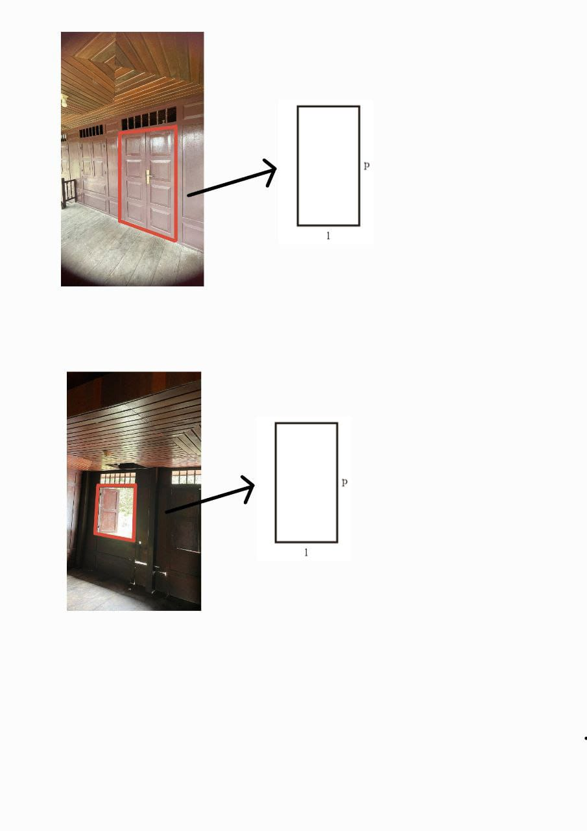

**Gambar 8.** Jendela Rumah

Berdasarkan Gambar 8, secara matematis penerapan matematika dapat ditulis sebagai:

$$L=p×l$$

Keterangan:

$L$ = Luas jendela (${cm}^{2})$

$p$ = Panjang jendela (cm)

$l$ = Lebar jendela (cm)

**Contoh:**

Misalkan jendela rumah berbentuk persegi panjang memiliki panjang 1,2 meter dan lebar 0,8 meter. Maka luas permukaan jendela, yaitu:

$$L=p×l$$

= 1,2 $×$ 0,8

= 0,96 $m^{2}$

= 9.600 ${cm}^{2}$

Jadi, luas jendela adalah 0,96 $m^{2}$ atau 9.600 ${cm}^{2}$.

1. Pintu Rumah

Bentuk pintu pada Rumah Adat Selayar sama dengan bentuk jendela, yaitu persegi panjang vertikal. Bentuk ini dipilih karena mudah disesuaikan dengan rasio tubuh manusia. Tinggi pintu umumnya sekitar 2 kali lebar pintu atau dapat dituliskan rasio 2 : 1. Dilihat dari budaya selayar, pintu rumah menunjukkan batas antara ruang luar (dunia sosial) dan ruang dalam (keluarga). Apabila dilihat dari struktur rumah, pintu biasanya dibentuk dari dua daun pintu yang berputar pada poros (rotasi). Arah pintu ketika dibuka menghadap ke luar mengikuti arah angin laut. Hal ini melambangkan keterbukaan dan keramahan.



**Gambar 9.** Pintu Rumah

Berdasarkan Gambar 9, secara matematis penerapan matematika dapat ditulis sebagai:

$$L=p×l$$

Keterangan:

$L$ = Luas pintu (${cm}^{2})$

$p$ = Panjang atau tinggi (cm)

$l$ = Lebar pintu (cm)

**Contoh:**

Misalkan pintu rumah yang berbentuk persegi panjang memiliki tinggi 200 cm dan lebar 80 cm. Maka, luas permukaan pintu, yaitu:

$$L=p×l$$

= 200 $×$ 80

= 16.000 ${cm}^{2}$

Jadi, luas pintu tersebut adalah 16.000 ${cm}^{2}$.

1. Tangga

Tangga rumah adat Selayar tersusun dari papan-papan kayu yang berbentuk persegi panjang (anak tangga). Tiang pegangan tangga yang berada di sisi kanan dan kiri tersusun sejajar yang menunjukkan simetri dan pola repetitif (translasi). Apabila dilihat dari samping, maka struktur tangga membentuk segitiga siku-siku. Tangga rumah terletak di bagian depan dan memiliki jumlah anak tangga sebanyak ganjil, seperti 5, 7, 9. Tangga ganjil menunjukkan doa agar penghuni rumah selalu diberikan keberkahan.



**Gambar 10.** Tangga Rumah

Berdasarkan Gambar 10, secara matematis penerapan matematika dapat ditulis sebagai:

1. Persegi Panjang (Anak Tangga)

$$L=p×l$$

Keterangan:

$L$ = Luas bidang pijakan anak tangga ($m^{2})$

$p$ = Panjang anak tangga (m)

$l$ = Lebar anak tangga (m)

1. Segitiga Siku-Siku (Struktur Tangga Dilihat dari Samping)

Apabila tangga dilihat dari samping, maka struktur tangga membentuk segitiga siku-siku yang terdiri dari:

* Alas, yaitu panjang tangga (arah mendatar).
* Tinggi, yaitu selisih antara lantai bawah dan lantai rumah.
* Sisi miring, yaitu panjang lintasan anak tangga dari bawah ke atas.

Adapun rumus untuk mencari panjang sisi miring tangga, yaitu:

$$c=\sqrt{a^{2}+b^{2}}$$

Keterangan:

$a$ = Tinggi rumah (m)

$b$ = Panjang dasar rumah (m)

$c$ = Panjang sisi miring (m)

1. Jumlah Anak Tangga (Bilangan Ganjil)

Pola bilangan anak tangga, yaitu bilangan ganjil dinyatakan dengan rumus:

$$n=2k+1$$

dengan $k$ = bilangan bulat positif

**Contoh**

1. Persegi Panjang (Anak Tangga)

Misalkan anak tangga memiliki panjang 1,2 meter dan lebar 0,3. Maka luas bidang pijakan anak tangga, yaitu:

$$L=p×l$$

= 1,2 $×$ 0,3

= 0,36 $m^{2}$

Jadi, luas pijakan anak tangga adalah 0,36 $m^{2}$.

1. Panjang Sisi Miring Tangga

Sebuah tangga dilihat dari samping membentuk segitiga siku-siku memiliki tinggi vertical 3 meter dan panjang dasar horizontal 4 meter. Maka panjang sisi miring tangga, yaitu:

$$c=\sqrt{a^{2}+b^{2}}$$

= $\sqrt{3^{2}+4^{2}}$

= $\sqrt{9+16}$

= $\sqrt{25}$

= 5 m

Jadi, panjang sisi miring tangga adalah 5 meter.

1. **Kesimpulan**

Eksplorasi terhadap aspek matematika dalam arsitektur Rumah Adat Selayar menunjukkan bahwa unsur matematika memiliki peran penting dalam membentuk keindahan, keseimbangan, dan kekokohan bangunan tradisional. Berbagai konsep matematika seperti geometri, simetri, perbandingan, dan proporsi diterapkan secara alami oleh para perajin tanpa perhitungan formal, namun melalui kearifan lokal yang diwariskan turun-temurun. Bentuk atap, pola ukiran, struktur tiang, serta tata ruang mencerminkan penerapan prinsip kesebangunan, kesimetrian, dan rasio proporsional yang memperlihatkan harmoni antara fungsi, budaya, dan estetika.

Dengan demikian, Rumah Adat Selayar bukan hanya warisan budaya bernilai tinggi, tetapi juga merupakan manifestasi penerapan konsep-konsep matematika dalam kehidupan nyata, yang membuktikan bahwa matematika telah menjadi bagian integral dari peradaban dan kearifan arsitektur tradisional masyarakat Selayar.

**Daftar Pustaka**

Ardiansyah, A. S., Najwa, H. A., & Fitri, Y. N. (2023). Pengembangan bahan ajar berbasis etnomatematika pada Serabi Kalibeluk dengan model pembelajaran problem based learning. *SANTIKA: Seminar Nasional Tadris Matematika*, 3, 736–754.

Badiah, R., et al. (2021). Eksplorasi etnomatematika pada aktivitas membatik di rumah produksi batik Dewi Sinta Banyuwangi sebagai bahan ajar siswa kelas VII. *Journal of Mathematics Education and Learning*, 1(1), 63–72.

Firdaus, A. M., & Herwandi, H. (2023). Penerapan media pop-up book terhadap hasil belajar siswa MI Al-Abrar Kota Makassar pada materi bangun datar. *SIGMA*, 9(1), 77–86.

Heston, Y. P., & Ayuningtyas, Y. R. (2019). Housing preference transformation in Selayar Islands regency. *KnE Social Sciences*, *3*(21), 898-909. https://doi.org/10.18502/kss.v3i21.5020

Mus’ifah, I., & Azka, R. (2024). Etnomatematika: eksplorasi Geometri pada tradisi meron di Sukolilo Kabupaten Pati. *Circle: Jurnal Pendidikan Matematika*, 4(2), 148–158.

Opu, A. B. (2024). Pemukiman rumah bertiang seribu di Perkampungan tua Bitombang Selayar. *Jurnal Ilmiah Ecosystem*, *25*(2), 348-357. https://doi.org/10.35965/eco.v24i2.4695

Rahmansah, & Rauf, B. (2014). Arsitektur tradisional Bugis Makassar. *Jurnal Forum Bangunan*, *12*(2). https://media.neliti.com/media/publications/241987-arsitektur-tradisional-bugis-makassar-su-c755270a.pdf

Selayar, D. (2020, Februari 5). Selayar masa silam di Kampung Tua Bitombang. https://pariwisata.kepulauanselayarkab.go.id/2015/01/napaktilas-selayar-masa-silam-di-kampung-tua-bitombang/